令和○○年○月○日
保護者各位
○○学校長 ●● ●●
○○学校 国 語 科

令和○○年度 「文章読解・作成能力検定」実施のお知らせ
拝啓
平素は本校の教育活動にご理解ご協力いただきまして、誠にありがとうございます。
このたび本校にて、下記要領で「文章読解・作成能力検定（文章検）」を実施いたしますので、ご案内申し上げます。
大学入試改革や新学習指導要領の実施に伴い、これからの大学・高校入試では、長文や複数の資料を読んで理解したうえで、論理的に思考して文章で表現する力が問われます。
希望する進路を実現するためには文章力、すなわち「読解力（＝情報を正確に読み取る力）」と「作成力（＝自分の考えを論理的に伝える力）」を早い段階から身につけておくことが必要です。
文章検合格は将来的にも多くのメリットがあります。例えば、入試の際に文章検取得者を評価・活用している大学・短大・専修学校があります。また、就職においても、積極的に資格を取得する姿勢や文章力を身につけていることをアピールできます。文章検の詳細は、同時に配布している「受検案内」をご覧ください。
保護者のみなさまには以上の趣旨をご理解のうえ、受検にご協力いただけますようお願い申し上げます。
敬具

記

１．検定日時 ： ●月●日（●） 午前（午後）●時～
２．受検会場 ： ●●学校
３．検定料 ： 2級：4,000円 準2級・3級：各3,000円 4級：2,000円
４．申込方法 ： 以下の申込用紙に必要事項をご記入のうえ、検定料を添えて封筒に入れ、
●●●●へご提出ください。
５．校内締切日 ： ●月●日（●）厳守
以上
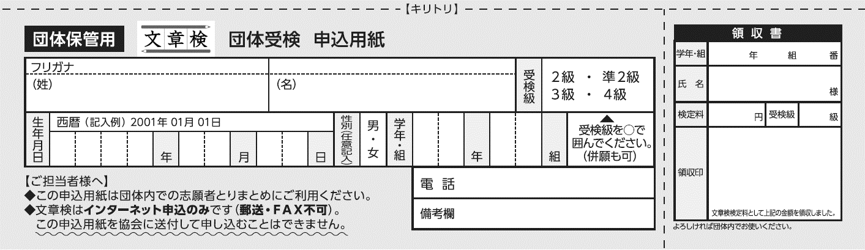

高校入試の漢字問題を分析！

